TP PH 12 : DU CHRONOMETRE A L’OSCILLOSCOPE

- BUT :
Savoir utiliser la base de temps d’un oscilloscope pour mesurer des durées et plus spécialement la période d’un phénomène.

II LA BASE DE TEMPS :
Sans aucun branchement sélectionner la voie CH1 (35) en position DC , enclencher le balayage ( 20 ) et choisir la durée de balayage la plus petite (0,5µs). Centrer la trace du spot ( 6) ( 8)
1. Choisir maintenant le balayage le plus lent : 200 ms ( 20 ) et chronométrer la durée mise par le spot pour traverser l’écran. En déduire la durée mise par le spot pour parcourir une division et comparer à la valeur indiquée sur le bouton de réglage .
2. Recommencer la même expérience avec un balayage sur 100 ms .
3. A partir de quelle vitesse de balayage ne peut-on plus suivre le spot des yeux quand il balaie l’écran ?

III. MESURE DE PERIODES
Faire clignoter une diode électroluminescente (LED) en la branchant aux bornes (21) et (22) d’un GBF. La fréquence est fixée à 0,5 Hz (5) et (1) avec des signaux créneaux (33) et une amplitude maximale (20).
1. Mesurer la période de clignotement à l’aide d’un chronomètre. Expliquer la méthode à employer . Recommencer la série de mesures 4 fois . Le résultat trouvé pour la période vous semble-t-il reproductible ?
2. En déduire la valeur de la fréquence et comparer à la valeur indiquée au GBF .
3. Augmenter la fréquence du clignotement . A partir de quelle fréquence, ce clignotement n’est-il plus perceptible ?
Fixer la fréquence du GBF à 100 Hz et relier chacune des deux bornes du GBF à la voie CH1 (34) et (37) de l’oscilloscope.
4. En intervenant sur la sensibilité verticale (4) et sur le balayage (20) visualisez deux périodes sur l’écran de l’oscilloscope. Représenter pour ce cas l’oscillogramme obtenu . Indiquez la sensibilité verticale utilisée et la valeur du balayage choisi.
5. A partir de cet oscillogramme, donner la valeur de la période et vérifier qu’elle est bien en accord avec la fréquence affichée au GBF.
Refaire de même les représentations des oscillogrammes dans les deux cas suivants :
- tension sinusoïdale de fréquence 1000 Hz (5) et d’amplitude 6 V (20)
- tension triangulaire de fréquence 120 kHz (5) et d’amplitude 4 V (20)
Choisir les bons réglages à l’oscilloscope (4) et (20)
6. Sur les oscillogrammes indiquez ces réglages. Vérifier que les périodes mesurées à l’oscilloscope sont bien en accord avec les fréquences affichées au GBF .
7. Comment faut-il faire pour fixer la période de clignotement de la LED à la valeur de 2 ms sans utiliser l’indication de fréquence qui figure sur le GBF ?

LES OSCILLOGRAMMES

signaux en créneaux signaux sinusoïdaux signaux triangulaires

LE GENERATEUR DE FONCTIONS (GBF)

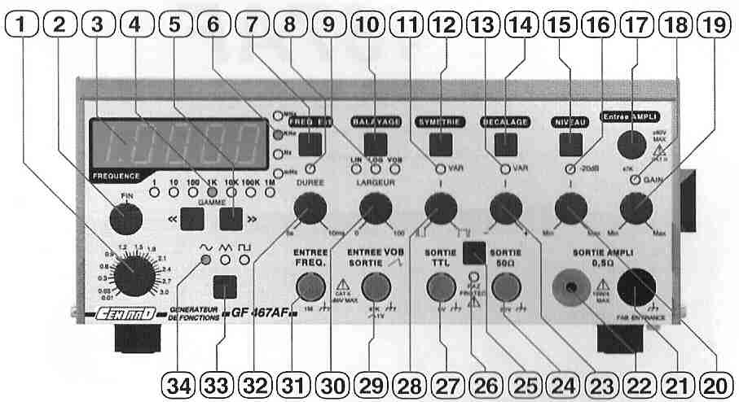

L’OSCILLOSCOPE

